|  |  |  |
| --- | --- | --- |
| **בנק ישראל**  דוברות והסברה כלכלית | לוגו בנק ישראל | ‏ירושלים, י"א בתשרי, התשע"ט  ‏‏20 בספטמבר 2018 |

הודעה לעיתונות:

הנכסים וההתחייבויות של המשק מול חו"ל, רביע שני 2018

* **יתרת הנכסים של תושבי ישראל בחו"ל עלתה ברביע השני של שנת 2018 בכמיליארד דולרים (0.2%): השקעות נטו בהון מניות (ישירות ופיננסיות) שקוזזו בחלקן על ידי משיכה מפיקדונות של תושבי ישראל בחו"ל וירידה בשווי אשראי לקוחות.**
* **יתרת ההתחייבויות של המשק לחו"ל עלתה במהלך הרביע השני ב-11.8 מיליארדי דולרים (4%): עלייה במחירי המניות של חברות ישראליות הנסחרות בחו"ל, השקעות ישירות נטו של תושבי חוץ בהון מניות והשקעות במק"מ.**
* **היחס שבין החוב החיצוני ברוטו לתמ"ג עלה במהלך הרביע השני ב-1.2 נקודות האחוז ועמד בסוף יוני על 26.4%. העלייה ביחס החוב לתוצר שיקפה עלייה ביתרת החוב החיצוני ברוטו בשיעור גבוה מהעלייה בתוצר.**
* **עודף הנכסים על ההתחייבויות של המשק מול חו"ל ירד במהלך הרביע השני ב-10.8 מיליארדי דולרים (7.7%-) ועמד בסוף יוני על 130 מיליארדי דולרים, בעיקר כתוצאה מעלייה במחירי המניות הישראליות שמחזיקים תושבי חוץ אשר הגדילה את יתרת ההתחייבויות.**
* **עודף הנכסים על ההתחייבויות של המשק מול חו"ל במכשירי חוב בלבד (חוב חיצוני שלילי), ירד במהלך הרביע השני בהיקף של כ- 6.6 מיליארדים (4%-) ועמד בסוף יוני על 157 מיליארדי דולרים.**

לוח 1: יתרות הנכסים וההתחייבויות והשינויים בהם

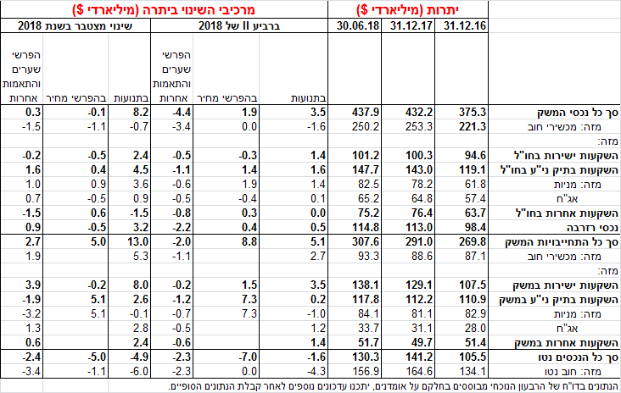

1. **שווי תיק הנכסים של תושבי ישראל בחו"ל**

שווי תיק הנכסים של תושבי ישראל בחו"ל עלה ברביע השני של שנת 2018 בכמיליארד דולרים (0.2%), ועמד בסוף יוני על כ-438 מיליארדי דולרים. עיקר הגידול בתיק הנכסים נבע מהשקעות נטו בהון מניות זרות.

**שווי ההשקעות הישירות** עלה במהלך הרביע השני בכ-0.5 מיליארדי דולרים (0.5%) בעיקר כתוצאה מהשקעות ישירות נטו בהון מניות בהיקף של כ-2 מיליארדי דולרים אשר קוזזו בחלקן על ידי פירעונות נטו של הלוואות בעלים.

|  |  |
| --- | --- |
| **שווי תיק ההשקעות הפיננסיות** עלה במהלך הרביע השני בכ-1.9 מיליארדי דולרים (1.3%) בעיקר כתוצאה מעליות במחירי המניות הזרות שמחזיקים תושבי ישראל בהיקף של כ-1.5 מיליארדי דולרים ומהשקעות נטו בהון מניות פיננסיות בהיקף של כ-1.4 מיליארדים.  עיקר ההשקעות בהון מניות פיננסיות התבצעו על ידי משקי הבית (1.2 מיליארדי דולרים). המגזר הבנקאי והמשקיעים המוסדיים השקיעו בהיקפים דומים (סך כולל של 1.6 מיליארדים). השקעות אלו קוזזו בחלקן על ידי מימושים נטו של המגזר העסקי בהיקף של כ- 1.2 מיליארדים. | **התרשים מתאר את ההשקעות הפיננסיות של תושבי ישראל בחו"ל בחלוקה למגזר העסקי, המשקיעים המוסדיים, משקי הבית והמגזר הבנקאי. ניתן למצוא את התרשים בקובץ האקסל המצורף להודעה זו בגיליון "תרשים1".** |

**שווי ההשקעות האחרות** בחו"ל ירד במהלך הרביע השני בהיקף של כ- 0.5 מיליארדי דולרים (0.6%-): נרשמה עלייה ביתרת ההלוואות שנתנו תושבי ישראל לתושבי חוץ בהיקף של כ-2.3 מיליארדי דולרים, רובן על ידי חברה אחת מענף ייצור ותכנות המחשבים, ועלייה ביתרת הנכסים האחרים של תושבי ישראל בחו"ל בהיקף של כ- 1.2 מיליארדי דולרים. עליות אלה קוזזו ויותר על ידי משיכות מפיקדונות תושבי ישראל בחו"ל ומפיקדונות בנקים ישראליים בחו"ל בהיקף של כ-1.4 מיליארדים וכמיליארד דולרים, בהתאמה. בנוסף, נרשמה ירידה באשראי הלקוחות בהיקף של כ-1.3 מיליארדי דולרים.

**הרכב התיק בחו"ל** – כתוצאה מהעלייה בשווי ההשקעות במניות זרות (נכסי הון), בשילוב עם ירידה זניחה בשווי יתרת ההשקעות באג"ח (נכסי חוב), נמשכה ברביע השני העלייה במשקלם של מכשירי ההון בתיק הנכסים של תושבי ישראל בחו"ל עד לרמה של 43% מסך התיק.

**שווי יתרת רזרבות המט"ח** ירד במהלך הרביע השני בהיקף של כ-1.3 מיליארדי דולרים (1.1%-) ועמד בסוף הרביע על 114.8 מיליארדים.

1. **יתרת ההתחייבויות של המשק לחו"ל**

יתרת ההתחייבויות של המשק לחו"ל עלתה במהלך הרביע השני ב-11.8 מיליארדי דולרים (4%) ועמדה בסוף יוני על כ-308 מיליארדים.

**שווי יתרת ההשקעות הישירות במשק** עלהבמהלך הרביע השני בכ- 4.8 מיליארדי דולרים (3.6%). העלייה נבעה מהשקעות ישירות נטו של תושבי חוץ בהון מניות ישראליות ומעליות במחירן.

**שווי יתרת ההשקעות הפיננסיות (מניות ואג"ח)** עלהבמהלך הרביע השני בהיקף של כ-6.3 מיליארדי דולרים (5.6%): בעיקר כתוצאה מעלייה במחירי המניות הישראליות הנסחרות בחו"ל בהיקף של כ- 7.3 מיליארדי דולרים.

ההשקעות נטו של תושבי חוץ באג"ח ישראליות הסתכמו בכ- 1.2 מיליארדי דולרים והתרכזו בעיקר במק"ם. השקעות אלו קוזזו ברובם על ידי מימושים נטו של תושבי חוץ בהון מניות של חברות ישראליות בהיקף של כמיליארד דולרים.

**שווי התיק של תושבי חוץ בבורסה לני"ע בתל-אביב,** המהווה חלק מיתרת ההשקעות הפיננסיות של תושבי חוץבמשק, עלה ברביע השני בכ-4.5 מיליארדי דולרים ועמד בסוף יוני על 45.6 מיליארדים. עיקר העלייה בשווי התיק הפיננסי ברביע השני כתוצאה מרכישות מק"ם על ידי תושבי חוץ בהיקף של כ-2 מיליארדי דולרים. (תרשים 2 ותרשים 3)

|  |  |
| --- | --- |
| התרשים מתאר את התפתחות שווי תיק ניירות הערך של תושבי חוץ בבורסה בתל אביב לאורך זמן, בחלוקה למכשירים. את התרשים ניתן למצוא בקובץ האקסל המצורף להודעה זו בגיליון "תרשים2". | **התרשים מתאר את השקעות תושבי חוץ בבורסה בתל אביב לאורך זמן, בחלוקה למכשירים. ניתן למצוא את התרשים בקובץ האקסל המצורף להודעה זו בגיליון "תרשים3".** |

**שווי ההשקעות האחרות במשק** עלה במהלך הרביע השני בכ-0.8 מיליארדי דולרים (1.6%): בעיקר כתוצאה מהפקדות נטו של בנקים זרים בחשבונות בישראל בהיקף של כ- 0.8 מיליארדים ועלייה ביתרת ההלוואות שקיבלו תושבי ישראל מתושבי חוץ בהיקף של כ- 0.8 מיליארדים. עליות אלו קוזזו בחלקן על ידי ירידה בשווי אשראי הספקים בהיקף של כ- 0.4 מיליארדי דולרים וירידה ביתרת פיקדונות תושבי חוץ בישראל בהיקף דומה.

**יתרת ההתחייבויות במכשירי חוב בלבד** המהווה את **החוב החיצוני ברוטו של המשק** עלתה במהלך הרביע השניבכ-1.6 מיליארדי דולרים(1.7%) והגיעה לרמה של כ-93 מיליארדים, בעיקר כתוצאה מהשקעות נטו של תושבי חוץ במק"ם, מגידול ביתרת הפיקדונות של בנקים זרים בישראל ומגידול ביתרת ההלוואות שקיבלו תושבי ישראל מתושבי חוץ.

**היחס שבין החוב החיצוני ברוטו לתמ"ג** עלה במהלך הרביע השני ב-1.2 נקודות האחוז ועמד בסוף יוני על 26.4%. העלייה ביחס החוב לתוצר שיקפה עלייה ביתרת החוב החיצוני ברוטו בשיעור גבוה מהעלייה בתוצר. (תרשים 4).

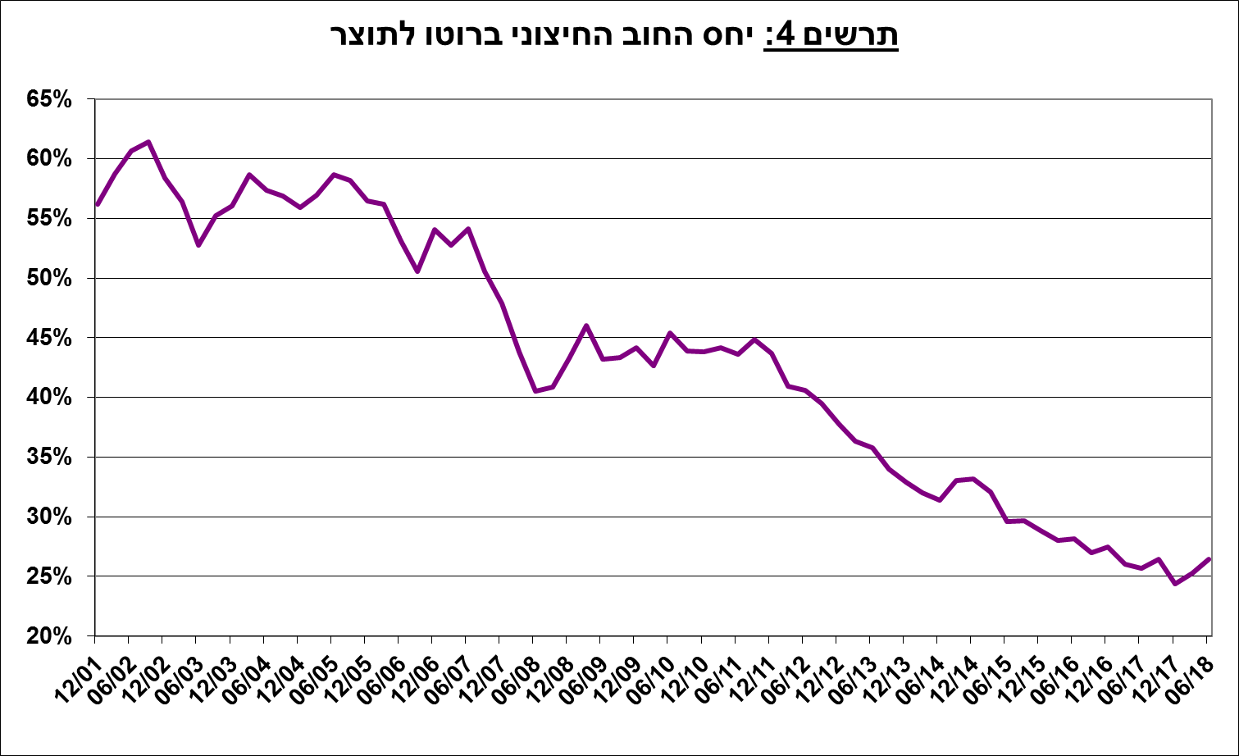

1. עודף הנכסים על ההתחייבויות של המשק מול חו"ל

עודף הנכסים על ההתחייבויות של המשק מול חו"ל ירד במהלך הרביע השני ב-10.8 מיליארדי דולרים (7.7%-) ועמד בסוף יוני על 130 מיליארדים (תרשים 5).

עיקר הירידה בעודף הנכסים מקורו בעלייה במחירי המניות הישראליות שמחזיקים תושבי חוץ אשר הגדילה את יתרת ההתחייבויות.

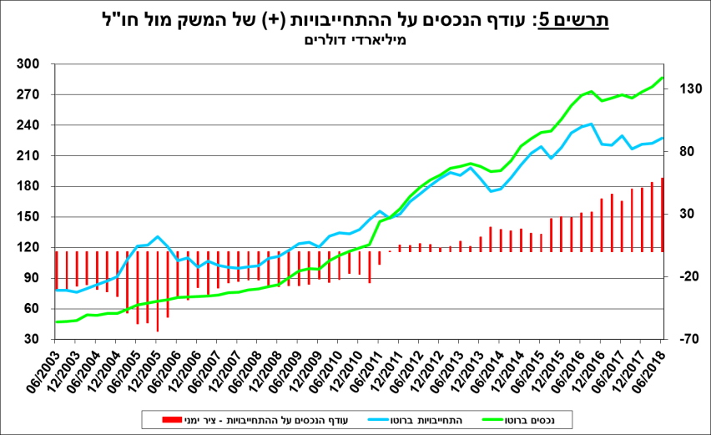

1. החוב החיצוני נטו

עודף הנכסים על ההתחייבויות של המשק מול חו"ל במכשירי חוב בלבד (חוב חיצוני שלילי), ירד במהלך הרביע השני בהיקף של כ- 6.6 מיליארדים (4%-) ועמד בסוף יוני על 157 מיליארדי דולרים (תרשים 6).

**יתרת הנכסים במכשירי חוב לזמן קצר** (פירעון/מימוש תוך שנה), עמדה בסוף הרביע השני על כ-164 מיליארדי דולרים, ברובה רזרבות מט"ח בבנק ישראל, והיא משקפת יחס כיסוי של פי 4 מהחוב לזמן קצר.

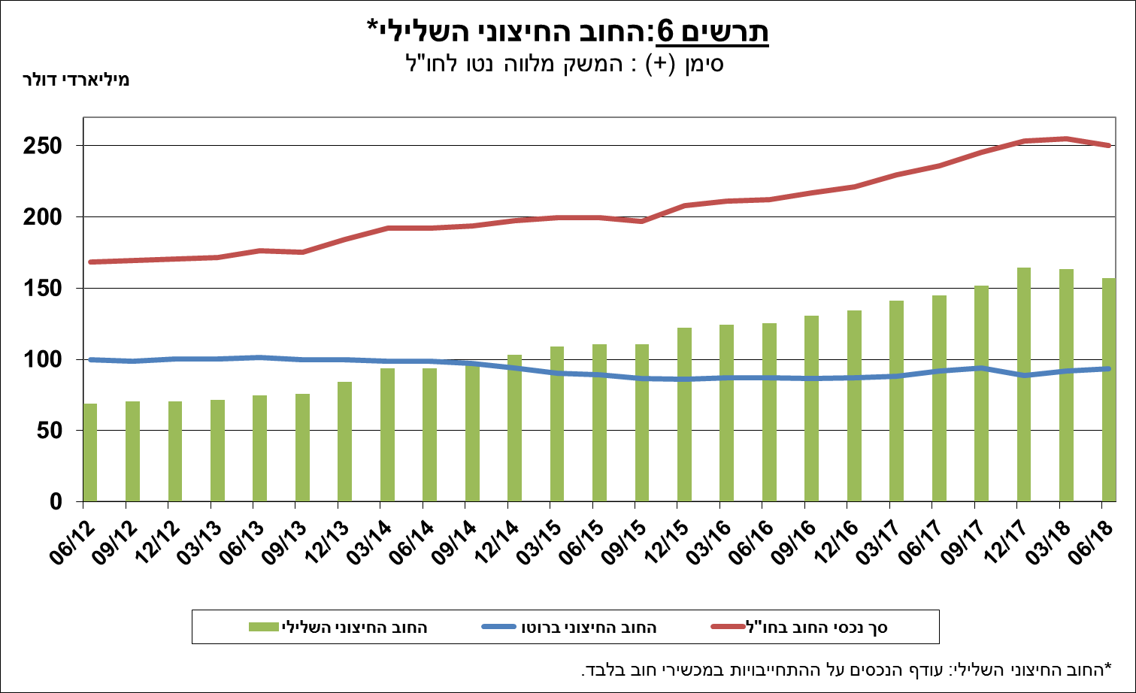

[מידע נוסף בנושא הנכסים וההתחייבויות של המשק מול חו"ל זמין בקישור זה](https://e.boi.org.il/he/DataAndStatistics/Pages/MainPage.aspx?Level=2&Sid=27&SubjectType=2).